“爱兰歌娜”号豪华五星邮轮韩日（济州、长崎）
六日游－参考行程

特别提示：本行程为旅行社提供的参考行程。旅行社保留根据航班、火车及前往地区的交通、天气等情况对行程做出调整的权利。行程中参观景点顺序以当地社安排为准，可修改行程前后顺序。

游览方式说明：
★为进入景点内游览 ▲为在景点外游览 ●为不下车，仅在车上观赏
第一天 北京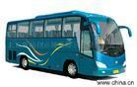天津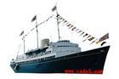济州
10：00清华校园停车场发车前往天津码头
13：00抵达天津码头办理登船入住手续，登上来自意大利的Costa邮轮“爱兰歌娜”号。
19：00开始五星级邮轮的海上之旅。住：邮轮 餐：晚
第二天 天津济州
早晨可以睡到自然醒，前往装扮一新的甲板上迎着海风散散步或享用一顿早餐。您可随意参与邮轮上特设的各类游戏，赢取礼品，放松心情去感受美妙海洋之旅带来的身心愉悦。中午与家人及朋友依照个人口味自由选择丰盛的午餐，不时穿插的魔术表演和游戏，让您的午餐不只美味，更加精彩。下午的时光缤纷而充实：喝茶、小憩、晒太阳、游泳、或是自由的看电影、上网、唱歌、看日落全由您做主。 餐：早中晚 住：邮轮
第三天 济州长崎
08：00 邮轮停泊韩国济州 请您提前在船上选择岸上旅途内容（共5种路线），并按标价直接在船上支付（美金）。
19：00邮轮离开韩国济州。住：邮轮 餐：早中晚
第四天 长崎天津
08：00 邮轮停泊日本长崎办理入关手续(日本上岸游费用已包含)，旅游时间:大约6.5小时，不包餐。您将有幸观赏到长崎珍贵的历史及不同文化的融合，并且您还能享受到购物的乐趣。
10：00您将从参观到★格洛弗花园开始。此花园是明治时期过去一些欧洲开拓者生活的家园。您同样有机会参观到位于室内的▲长崎传统民俗表演馆，您将有幸看到每年在城市节日中所▲表演用的龙舟。在购物之后，您将驱车前往★长崎历史文化博物馆，那里展览了许多不常见的家庭农作东西例如鱼饵，玩偶，厨房制品等。然后您可以自行选择购物或者用餐。在返船前您将参观★和平公园。长崎和平公园建于1949年，以呼吁禁止使用核武器，和平祈念像、和平泉与和平公园内的各国纪念碑都在为逝者祈祷，使我们深深的体会到长久和平的重大意义。
18：00 离开日本长崎 住：邮轮 餐：早晚
第五天 长崎天津
享受邮轮提供给您的各种舒适享受。您可以与旅途新结识的朋友交换心得体会，当然您也可以尽情的体验邮轮上的桑拿与功能健全的按摩池一扫旅途疲劳。晚间可在近500座的剧场里欣赏一场盛大的歌舞、魔术表演，或去酒吧与朋友们把酒言欢，分享美妙的夜晚，更为沉醉的是，日日不同的现场演奏、歌舞表演、主题舞会，音乐剧等众多精彩节目将使您的旅程更加生动。 住：邮轮 餐：早中晚
第六天 长崎天津北京
10：30抵达天津码头，结束来自意大利的豪华邮轮之旅。
11：00乘坐班车返回清华校园
14：00抵达清华停车场。住：－ 餐：早

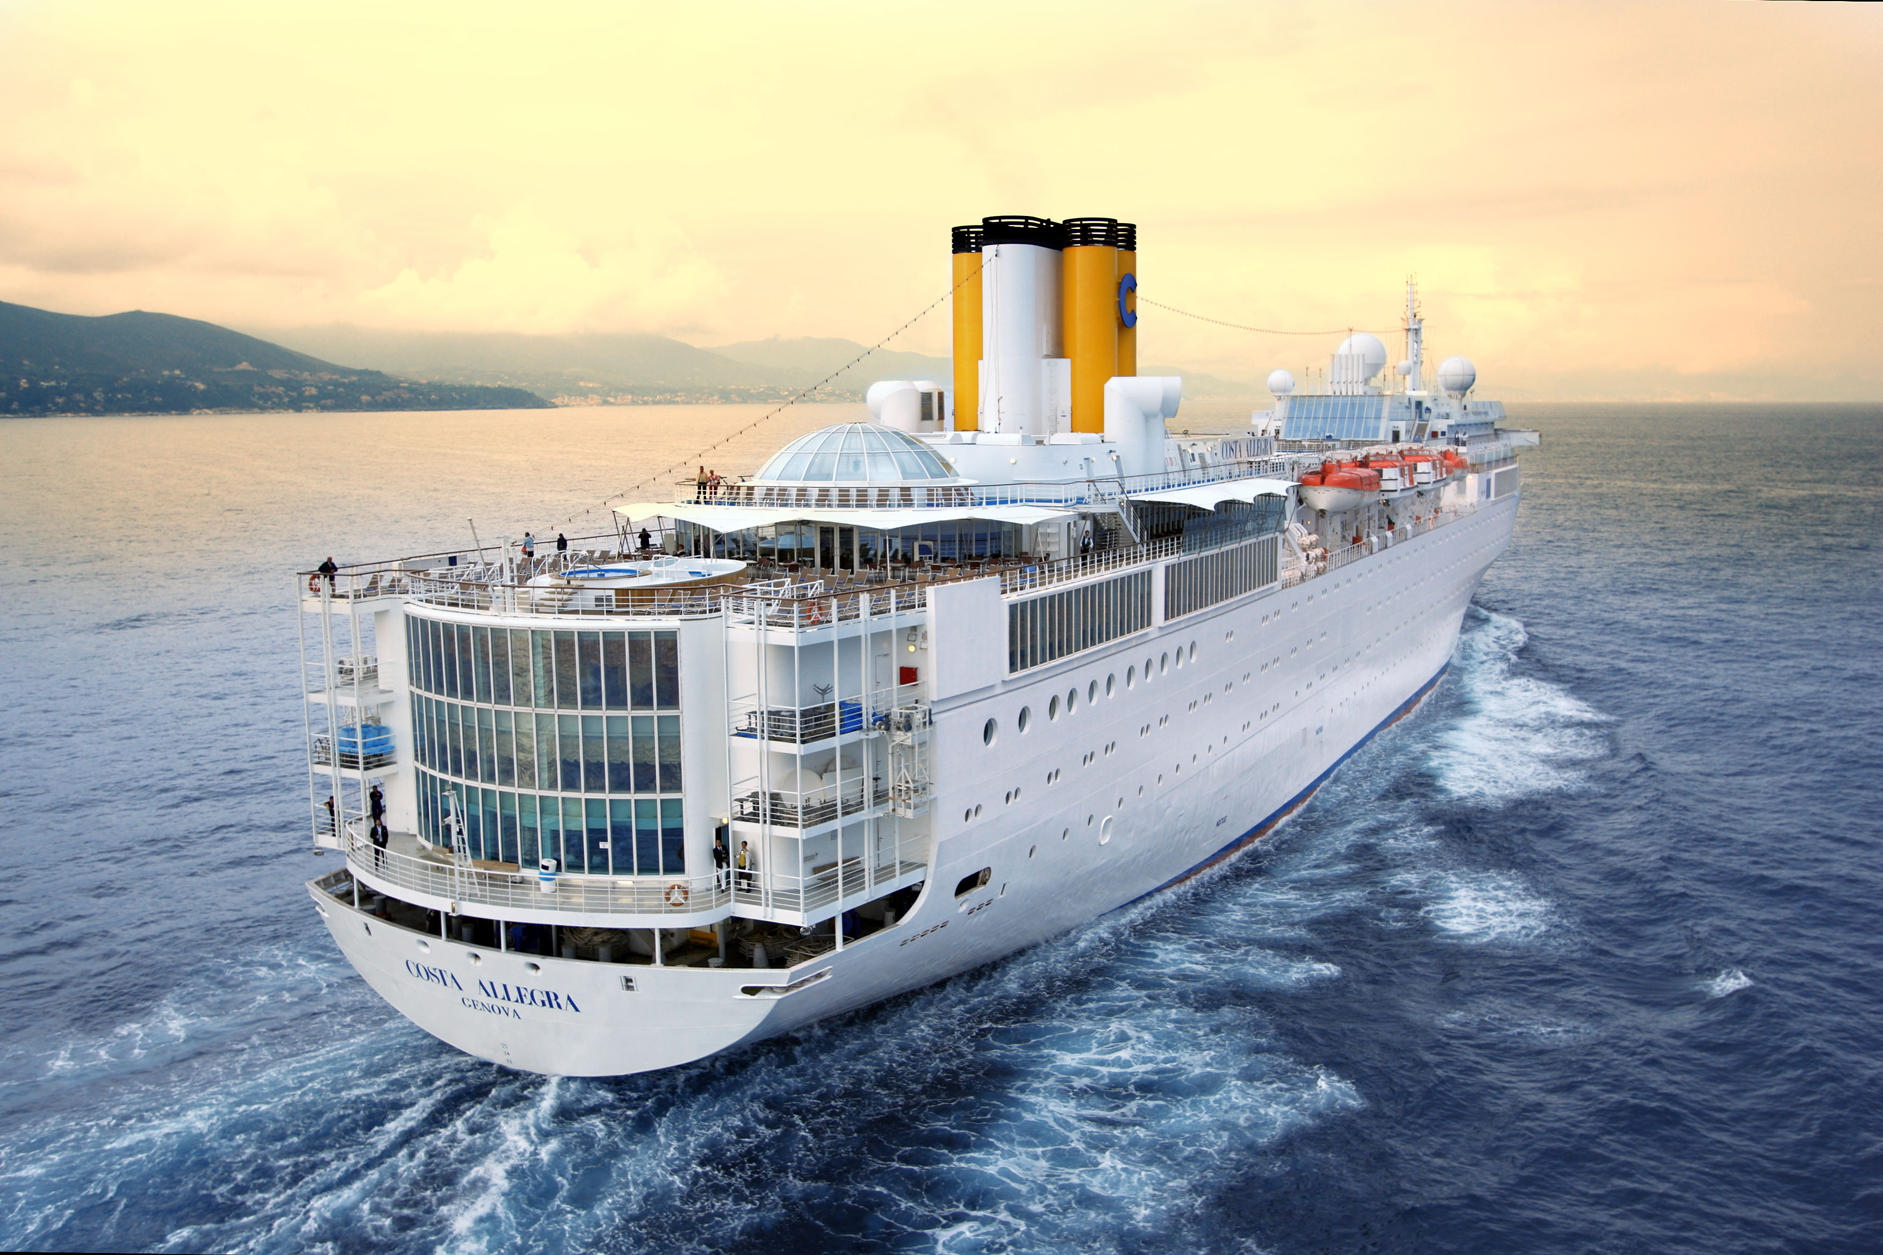

韩国济州岛上岸项目（船上旅游中心自由报名，美金结算）
一、济州岛集锦 价格：成人 US$ 44.00；孩子 US$ 33.00 （2-14岁）
旅游时间：大约4小时
离开港口，您将首先来到济州民俗自然历史博物馆。如果您想更深入地了解济州人的生活， 就一定要参观一下这一博物馆。您可以在这一间博物馆内大致地了解济州的历史和自然，参观自然史展厅，包括地质岩石厅、海洋生物厅、植物厅和昆虫厅。民俗展厅内设有主要生活区,生动地展示了济州岛人民的生活。在参观完济州民俗自然史博物馆之后，您将前往龙头岩继续游览。 龙头岩由熔岩硬化而成，酷似龙头。龙头岩高出海平面10米左右，周围海深约30米。关于龙头岩的独特外貌，有着许多不同的神话传说。
最后，在自由购物之前 （Sinjeju地区/No Hueong街），您将参观木石苑。自然与艺术在此和谐交融。木石苑坐拥20个天然林展区，这些已经被认定为济州的地方遗址。该苑还拥有1000座木雕、500座人首形石雕和100余块奇岩异石。
注意事项:龙头岩景区路面较滑，建议穿上运动鞋。此次旅程不推荐行走有困难的游客参加。此次旅程安排次序可能会有变动。请备好防暑用品:太阳镜、遮阳帽、瓶装饮用水。

二、济州市集锦与购物 价格：成人US$ 48.00；孩子US$ 36.00 （2-14岁）
旅游时间：大约4小时
您的行程将从参观万丈窟开始。万丈窟位于济州东北部，是典型的火山岩洞区。这里汇聚了各种洞穴地形特征，比如钟乳石形成的、酷似冰柱的熔岩柱，还有从地面径直钻出的石笋。这里的熔岩柱位居世界最佳熔岩柱之列。之后您将前往金宁迷宫公园。 一旦进入这一迷宫公园，看见所有的道路都都被高高的篱笆分开，您可能会不知何去何从。尤为值得一提的是，树丛篱笆形似三件物品：蛇（古代济州灵气的象征）；元牧马头；以及漂流到济州岛岸边的荷兰 “斯佩威尔”号商船。公园东部的巨大平滑的岩石堪与“巨石阵”相媲美。您最后一站将要前去东门市场购物。这是体验济州岛居民日常生活方式的一个最佳地点。您可以在此购买到所有的生活必需品，不过这儿主要经营新鲜的海产品、热带和亚热带水果，包括典型的的特产，诸如乌鲂、鲍鱼和红橘。
注意事项:万丈窟有众多台阶、路面较滑，建议穿上运动鞋。此次旅程不推荐行走有困难的游客参加。此次旅程安排次序可能会有变动。请备好防暑用品:太阳镜、遮阳帽、瓶装饮用水。

三、济州岛东部之行 价格：成人 US$ 88.00；孩子 US$ 66.00 （2-14岁）
旅游时间：大约8小时，包括午餐
您将离开港口来到日出峰。日出峰海拔182米，位于成山港，周围环绕着99块大小各异的岩石。凹地顶部仿佛一顶漂浮于蔚蓝海面上的华美皇冠。这儿的海上日出是济州十景之一。此处是济州的旅游胜地，当您攀上顶峰，将一览无余。之后您将来到《涉地可支》和《真爱赌注》的拍摄场地(外部参观)。这儿就仿佛是一个展示各种奇石的天然石展厅。与济州的其他海岸地区相比，此处的红色火山灰形成的小山与周围的景致相辅相成，浑然天成。这儿是韩剧《真爱赌注》的拍摄场地，随着电影《隔世琴缘》（《银杏床》）的拍摄这一地区声名鹊起，在中国也享有一定知名度。
之后会在餐厅用餐。
然后您将前往城邑民俗村，济州当地的传统仍然在此延续。我们还将在此看到各种保存完好的遗迹，包括著名的韩国学府之一——孔庙、政府办公地点、石祖、石磨以及要塞和墓碑。这里汇聚了众多非物质文化遗产，其中就有济州的传统民歌、民俗娱乐、地方风味小吃、手工艺品以及济州方言，榉树和荨麻树也让行程更加别具风情。
您将来到被认定为自然遗址的Sangumpuri凹地。Sangumpuri凹地周长2千米。由于当地温带森林、亚热带森林和常绿阔叶林和落叶阔叶林共存，因而具有非常重要的科研价值。最后在回到港口之前您将有时间购物。
注意事项:至日出峰峰顶大约需要300个台阶，建议穿上运动鞋。此次旅程不推荐行走有困难的游客参加。此次旅程安排次序可能会有变动。请备好防暑用品:太阳镜、遮阳帽、瓶装饮用水。

四、济州岛西部之行 价格：成人US$ 78.00；孩子US$ 58.50 （2-14岁）
旅游时间：大约8时，包括午餐
您将离开港口首先前往翰林公园。翰林公园原是贫瘠的沙地，占地330,580平方米。人们在此播撒棕榈树种，并精心种植，现在已经发展成为绿色环绕的世界级植物园。道路两旁棕榈树高耸入天。翰林公园还拥有众多旅游胜地，包括亚热带植物园，那是珍稀植物的王国，以及Hyeopjae沙滩，双龙窟的地下世界, 世界奇石展及艺术盆景展，还有济州珍石展和盆景园，另外您还能够在民俗村里探寻到济州人的传统生活。
您将前往山房窟继续参观，位于山房山西南山腰的洞穴内供奉有一尊大佛。大佛高5米，长10米，宽5米，雕刻年代难以考证。据说这儿曾是高丽王朝的皇帝行宫，韩国最负盛名的大书法家金秋史也经常来此思索人生。接着我们会在Deyoo Land用餐。
午餐之后我们将驱车参观噢雪茶文化博物馆。这个博物馆介绍了韩国五百年的茶文化，茶是深受各国人民喜爱的食品。而且济州是产茶的好地方。 Chusa Kim，是宋朝有名的书法家，他被流放到济州后，种植了许多绿茶树，他还和很多像他一样爱喝绿茶的人其中包括禅宗Cho eui 交流茶经。在此期间完成了他最好的书法著作。噢雪茶文化博物馆位于Seokwang 的茶园进口，是传统与现代相融合的休生养息地。另外又是学习韩国茶文化历史的地方。噢雪茶又名为茶之源。 最后在您返船之前，如果还有时间的话，您还可以去Mistery Road 购物..
注意事项: 建议穿上运动鞋。此次旅程不推荐行走有困难的游客参加。此次旅程安排次序可能会有变动。请备好防暑用品:太阳镜、遮阳帽、瓶装饮用水。

五、中文景区旅游 价格：成人 US$ 80.00；孩子 US$ 60.00 （2-14岁）
旅游时间：大约8时，包括午餐
您将由穿越风景迤逦的神秘之路开始。如果您在这条神奇的道路上沿山坡向下推车，汽车反而会滑上山上，而非山下。这是济州最让人振奋的神秘之处。接着您将驱车前往天帝渊瀑布，根据传说，天帝渊瀑布的意思是“神的水池”，泉水从天帝渊瀑布的悬崖和低处之间涌出。瀑布右侧是如美地植物园和许多其他旅游名胜。天帝渊瀑布的第一阶高22米。水从第一阶瀑布东面的洞穴顶部倾泻而下，水滴石穿，于下方形成了一个深21米的水潭。流水继续倾泻，形成了第二阶瀑布，最后分成多条小溪。天帝渊瀑布上方是美丽的拱桥——七仙女桥。当地人一直使用天帝渊瀑布的流水治疗疾病，同时也直接饮用。自古以来，人们还相信站在七仙女瀑布下可以远离疾病，恢复健康。
下一站是Joosangjolly岩柱，这个岩柱位于中文景区的大浦岸边。其形状奇特异常，以至仿似是来自于另一世界。专家们对这些矩形的和六边形的岩柱评价甚高，认为这是重要的地质研究资源，可以借以深入地了解海岸的地形演变过程。正因此，它被当作是天然的科学研究中心，具有极高的研究价值。接着您将参观药水寺，寺名寓意“流淌着神奇药水的寺庙”。这座寺庙拥有亚洲最大的佛像，以有关药水的传说而著称。泉水的源头仍然有泉水汨汨而出。
然后您将前往中文海滩，该处海滩已经得到韩国海洋渔业部的认定，为韩国最佳海滩。中文海滩以4种颜色的金沙著称于世：黑沙、白沙、红沙和灰沙。
最后在您返船之前途经世界杯体育馆在参观如美地植物园之前，您会有时间购物，该植物园于1989年开放，乃亚洲最大最好的植物园。如美地植物园约有2000种珍稀植物和当地树种，1700多种较常见花木。户外公园包括4国传统公园和各种主题乐园。如果您乘坐电梯登上38米高的观景塔，您将可以鸟瞰整个中文景区和天帝渊瀑布，甚至还能远眺马罗岛。.

注意事项:建议穿上运动鞋。此次旅程不推荐行走有困难的游客参加。此次旅程安排次序可能会有变动。请备好防暑用品:太阳镜、遮阳帽、瓶装饮用水。
注意事项:参观寺庙，请脱鞋及穿好棉袜， 禁止拍照和摄像，穿戴合适的衣装进入朝拜的入口。

